**CCAU Java Sprint Boot 程式範例說明文件**

1. **基礎概念:**

[**https://codingnote.cc/zh-tw/p/64089/**](https://codingnote.cc/zh-tw/p/64089/)

1. **如何在Windows上安裝Kafka 參考資料:**

[**https://blog.yowko.com/kafka-on-windows/**](https://blog.yowko.com/kafka-on-windows/)

1. **程式碼設定說明:**
2. **套件spring-kafka:**

[**https://spring.io/projects/spring-kafka**](https://spring.io/projects/spring-kafka)

1. **Server位置與Group ID設定。**

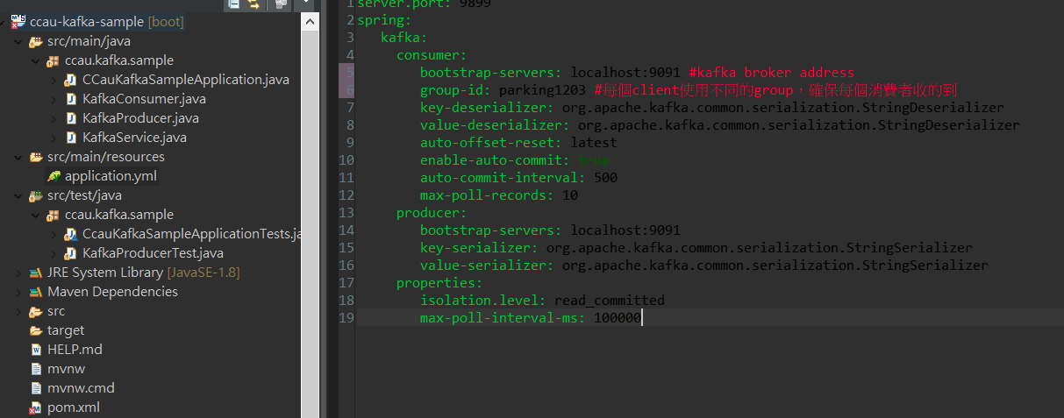

1. **Producer程式範例。**

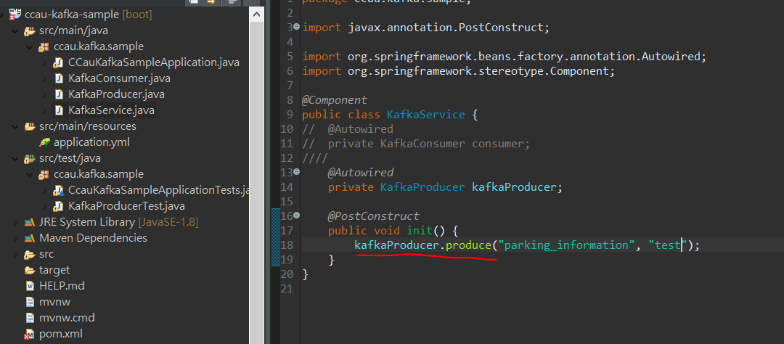

1. **Consumer 程式範例。**

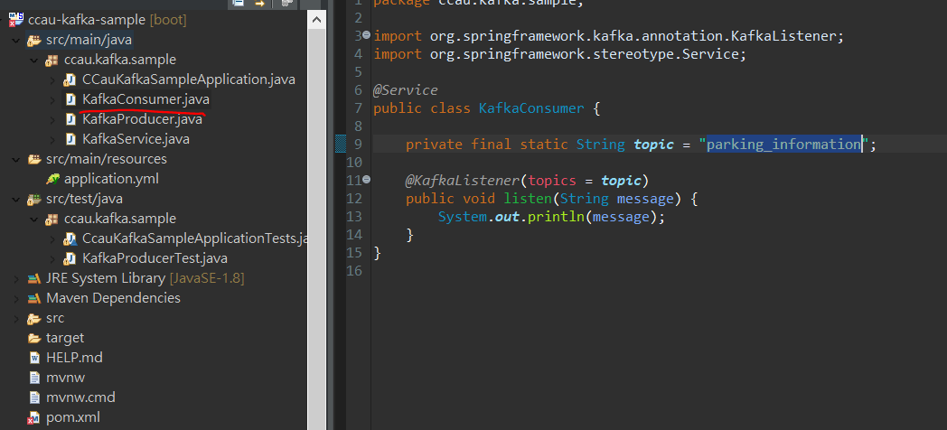

1. **單元測試 (Producer)**

